# 响应文件格式

注：供应商应按给定格式编制响应文件，相关格式可以扩展。磋商与评审办法、磋商文件澄清修改等磋商文件要求提供相关材料的，此处未给出格式、章节的，请供应商自定格式，编制在响应文件内。

（项目名称）

响 应 文 件

供应商名称：

法定代表人（单位负责人）或其委托代理人：

年 月 日

响应文件资料清单

（格式自拟，具体根据响应文件的内容，编制分级目录与页码，分级目录应能体现评标办法评审内容及页码索引）

|  |  |  |
| --- | --- | --- |
| 序号 | 资料名称 | 页码范围 |
|  | 响应函 |  |
|  | 法定代表人（单位负责人）身份证明或授权委托书 |  |
|  | 响应报价一览表 |  |
|  | 资格证明文件 |  |
|  | 供应商认为应该提供的其他材料 |  |
|  |  |  |
|  |  |  |
|  |  |  |
|  |  |  |
|  |  |  |
|  |  |  |
|  |  |  |
|  |  |  |
|  |  |  |

**目 录**

备注：格式自拟，具体根据响应文件的内容，编制分级目录与页码，分级目录应能体现评标办法评审内容及页码索引；

一、响应函

二、法定代表人（单位负责人）身份证明或授权委托书

三、响应报价一览表

四、资格证明文件

五、供应商认为应该提供的其他材料

## 

## **一、响应函**

致： （采购人名称)

1. 我方已仔细研究了 （项目名称）磋商文件的全部内容，接受你方在磋商文件中对供应商的约束条件。我方愿意以我方提交的最后报价，按照合同的约定履行合同义务。

2. 我方承诺在磋商文件规定的响应文件有效期内不修改、撤销响应文件，且随时准备接受你方发出的成交通知书。

3. 我方已详细审查全部磋商文件，包括全部澄清、修改、答疑和补充文件。我们完全理解并同意放弃对这方面有不明及误解的权力。

4. 我方在此声明，所提交的响应文件及有关资料内容完整、真实和准确。

5. 如我方被确定为成交供应商：

（1）我方承诺在收到成交通知书后，在成交通知书规定的期限内与你方签订合同；

（2）在签订合同时不向你方提出附加条件；

（3）我方承诺在合同约定的期限内提供并交付货物及服务，履行合同规定的各项义务；

6. 我方同意按照你方要求提供与我方参与有关的一切数据或资料。

7. 我方对响应文件中所提供资料.文件.证书及证件的真实性. 合法性和有效性负责。

***8、我方承诺满足《中华人民共和国政府采购法》第二十二条规定。***

10. 其他补充说明；

供应商： （盖单位章）

法定代表人（单位负责人）或其委托代理人： （签字或盖章）

地址 邮编

电话 传真

电子邮箱 网址：

年 月 日

## 二、法定代表人（单位负责人）身份证明或授权委托书

**法定代表人（单位负责人）身份证明**

供应商名称：

单位性质：

地 址：

成立时间： 年 月 日

经营期限：

姓名： 性别： 年龄： 职务：

系 （供应商名称）的法定代表人（单位负责人）。

特此证明。

附：法定代表人（单位负责人）身份证复印件。

供应商： （盖单位章）

年 月 日

**法定代表人（单位负责人）授权委托书**

本人 （姓名）系 （供应商名称）的法定代表人，现委托 （姓名）为我方代理人。代理人根据授权，以我方名义签署、澄清、说明、补正、提交、撤回、修改 （项目名称）的响应文件、签订合同和处理有关事宜，其法律后果由我方承担。

附：法定代表人（单位负责人）身份证复印件、委托代理人身份证复印件

代理人： 性别： 年龄：

代理人身份证号码： 职务：

供应商： （盖单位章）

法定代表人（单位负责人）： （签字或盖章）

授权委托日期： 年 月 日

## 三、响应报价一览表

货币单位：人民币

|  |  |  |
| --- | --- | --- |
| **序号** | **项目** | **内容** |
| 1 | 项目名称 |  |
| 2 | 响应报价 | 大写： 元  小写：  小数点后保留两位小数； |
| 3 | 授权代理人联系方式 | 联系人：  联系电话（手机）：  电子邮箱： |
| 4 | 其他说明（如有） |  |

供应商： （单位盖章）或法定代表人（单位负责人）或其委托代理人： （签字或盖章）

年 月 日

## 四、资格证明文件

### （一）供应商基本情况表

|  |  |  |  |  |  |  |  |  |  |
| --- | --- | --- | --- | --- | --- | --- | --- | --- | --- |
| 供应商名称 |  | | | | | | | | |
| 注册地址 |  | | | | 邮政编码 |  | | | |
| 联系方式 | 联系人 |  | | | 电话 |  | | | |
| 传真 |  | | | 网址 |  | | | |
| 法定代表人  （单位负责人） | 姓名 |  | 技术职称 | |  | | 电话 | |  |
| 成立时间 |  | | 员工总人数： | | | | | | |
| 许可证及级别 | （如有） | | 其中 | 高级职称人员 | | | |  | |
| 营业执照号 |  | | 中级职称人员 | | | |  | |
| 注册资金 |  | | 初级职称人员 | | | |  | |
| 其中实收资本 |  | | 其他人员 | | | |  | |
| 经营范围 |  | | | | | | | | |
| 关联企业（自行披露） | 与本单位负责人为同一人的单位：  与本单位存在直接控股关系的单位：  与本单位存在管理关系的单位： | | | | | | | | |
| 备注 |  | | | | | | | | |

### 

### （二）文件要求的相关资质证明

1、供应商相关符合要求的资质证明文件：

**1-1企业法人营业执照副本(全本)复印件**

注：供应商提供营业执照资料影印件。

**1-2资质证书副本(全本)复印件（如有）**

注：资质证书包括但不限于货物生产（制造）、销售、服务（安装、改造、维修、保养）许可证及有关货物（产品）有效鉴定证明等材料。供应商提供资料复印件。

**1-3相关资质证明（如有）**

注：供应商提供资料复印件。

**1-4其他要求的相关资质证书影印件（如有）**

注：供应商提供资料影印件。

**注意对照采购公告及评审办法规定，提供各类资质证明材料**

### （三）无重大违法记录声明函

致： （采购人名称）

本单位郑重声明，根据《中华人民共和国政府采购法》及《中华人民共和国政府采购法实施条例》的规定，参加政府采购活动前三年内，本单位在经营活动中没有重大违法记录，没有因违法经营受到刑事处罚或者责令停产停业、吊销许可证或者执照、较大数额罚款等行政处罚。

本单位对上述声明的真实性负责。如有虚假，将依法承担相应责任。

供应商： （盖单位章）

日 期：

附：信息查询截图（输入单位名称后的查询结果截图）

（1）未被人民法院列入失信被执行人名单的；

（2）未被税务机关列入重大税收违法案件当事人名单的；

（3）未被列入政府采购严重违法失信名单的；

（4）未被市场监督管理部门（或工商行政管理部门）列入严重违法失信企业名单的；

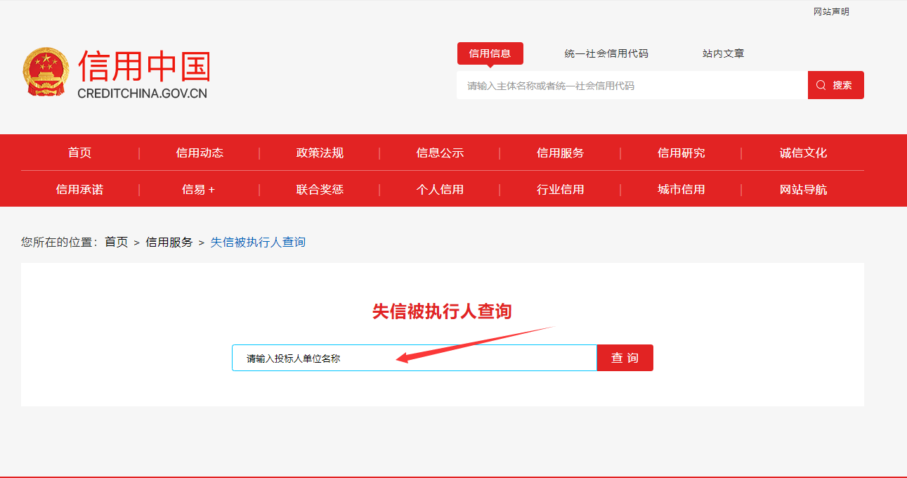

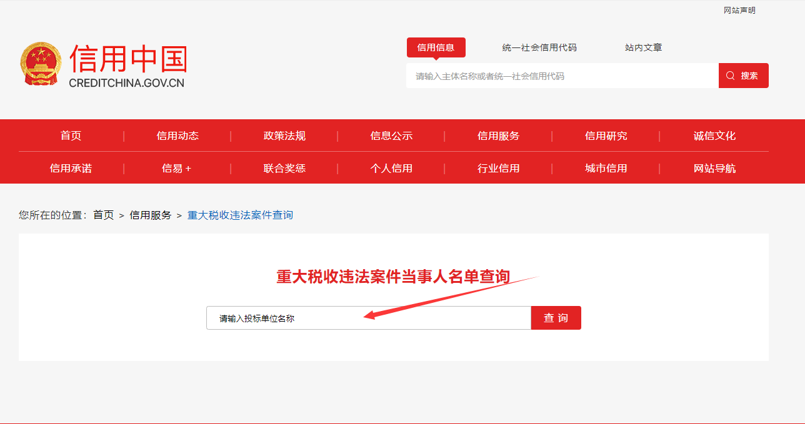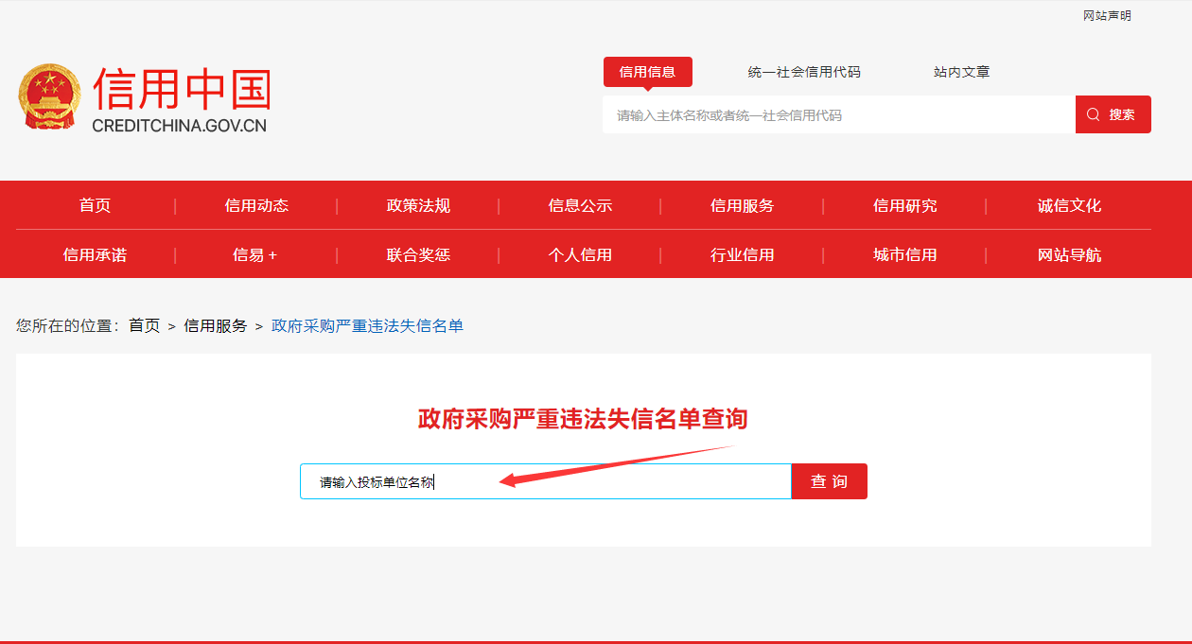

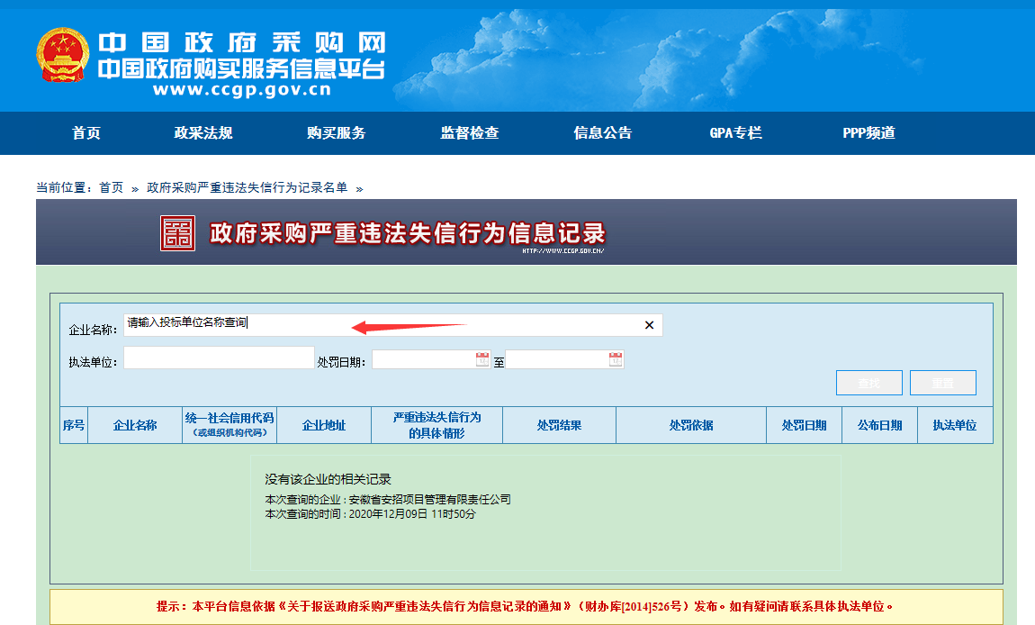

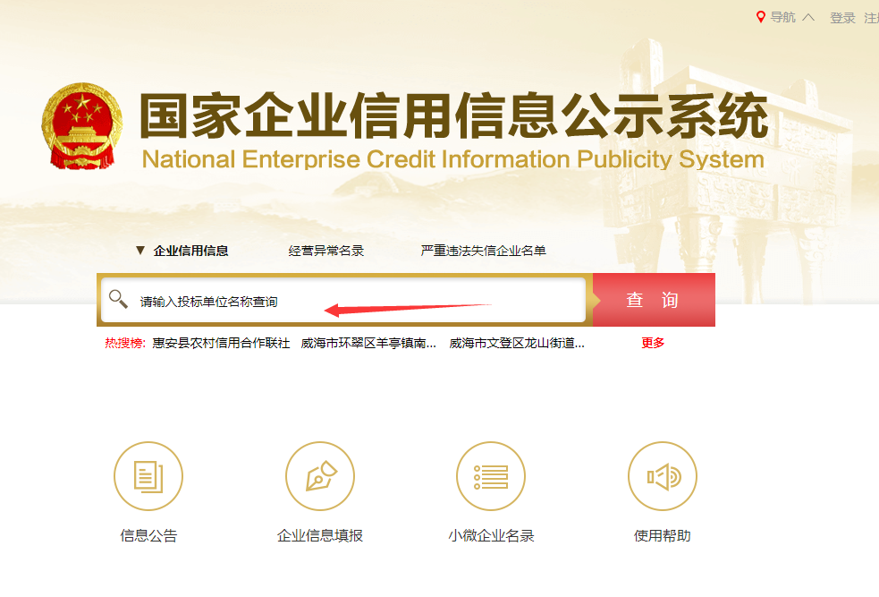

### （四）类似业绩证明材料

**1、业绩承诺函**

致： 采购人名称

我方承诺：响应文件中所提供的业绩均真实有效，若有质疑，我方承诺会将2个工作日内可就以下业绩信息提供(合同、对应的发票、验收报告或用户评价意见)原件供贵单位核对。若被发现存在任何虚假、隐瞒情况，我公司承担由此产生的一切后果。

供应商： （盖单位章）

日 期：

业绩汇总表

|  |  |  |  |  |  |  |
| --- | --- | --- | --- | --- | --- | --- |
| **序号** | **项目名称** | **合同主要内容** | **签约合同价金额** | **业主单位**  **及联系电话** | **合同签订时间** | **备注** |
| 1 |  |  |  |  |  |  |
| 2 |  |  |  |  |  |  |
| 3 |  |  |  |  |  |  |
| 4 |  |  |  |  |  |  |
| 5 |  |  |  |  |  |  |
| … |  |  |  |  |  |  |

注：应附合同协议书

# 评分办法

|  |  |  |  |
| --- | --- | --- | --- |
| **类别** | **评分内容** | **评分标准** | **分值范围** |
| 技术资信分  （90分） | 服务方案 | 供应商提供服务方案，评议小组酌情评分：  **1.项目理解（12分）**  （1）项目理解深入、准确，符合项目要求的，得9-12分；  （2）项目理解比较深入、比较准确，比较符合项目要求的，得5-8分；  （3）项目理解有待提升，基本符合项目要求的，得1-4分；  （4）差的或未提供的不得分。  **2.技术路线（9分）**  （1）研究方法科学，技术路线合理，构思框架清晰，符合项目要求的，得7-9分；  （2）研究方法比较科学，技术路线比较合理，构思框架比较清晰，比较符合项目要求的，得4-6分；  （3）研究方法、技术路线和框架构思有待提升，基本符合项目要求的，得1-3分；  （4）差的或未提供的不得分。  **3.实施方案（12分）**  （1）实施流程科学、进度安排可行，符合项目要求的，得9-12分；  （2）实施流程比较科学、进度安排比较可行，比较符合项目要求的，得5-8分；  （3）实施流程和进度安排有待提升，基本符合项目要求的，得1-4分；  （4）差的或未提供的不得分。  **4.保障方案（9分）**  （1）保障方案全面、可行性强，符合项目要求的，得7-9分；  （2）保障方案比较全面、可行性比较强，较好服务符合项目要求的，得4-6分；  （3）保障方案有待提升，基本符合项目要求的，得1-3分；  （4）差的或未提供的不得分。  **5.售后服务方案（9分）**  （1）售后服务方案全面、可行性强，符合项目要求的，得7-9分；  （2）售后服务方案比较全面、可行性比较强，较好服务符合项目要求的，得4-6分；  （3）售后服务方案有待提升，基本符合项目要求的，得1-3分；  （4）差的或未提供的不得分。 | 0-51分 |
| 人员配备 | **1.项目负责人（4分）**  具有研究生学历和高级职称，得4分。  **2.项目团队成员（不含项目负责人）（10分）**  (1)具有高级职称和研究生学历的，每有1人得2分。本项满分6分；  (2)具有中级职称和研究生学历的，每有1人得1分。本项满分4分。**注：响应文件中提供（1）团队人员名单（格式自拟）；（2）人员学历、职称证书扫描件；（3）供应商为其缴纳的近三个月内（任意一个月）社保证明。** | 0-14分 |
| 供应商业绩 | 自2020年1月1日以来（以合同签订时间为准）：  1.供应商具有民政事业（或养老服务体系）五年规划（或基本思路研究）项目业绩的，省级党政机关委托的每个得5分、市级党政机关委托的每个得2分。本项满分9分。  2.供应商具有民政事业（或养老服务体系）其他项目业绩的，省级党政机关委托的每个得2分、市级党政机关委托的每个得1分。本项满分6分。  **注：（1）响应文件中提供业绩合同扫描件，若合同中无法体现签订时间、服务内容等关键评审因素的，须另附业主（合同甲方）证明材料的扫描件，否则不予认可；（2）业绩级别以国家行政区划为界定，如：地级市、自治州、地区、盟党政机关（或事业单位）委托的业绩视为地市级，以此类推；（3）已完成和正在履约的业绩均予以认可；（4）党政机关包括党的机关、人大机关、行政机关、政协机关、审判机关、检察机关，及各级党政机关派出机构、直属事业单位及工会、共青团、妇联等。** | 0-15分 |
| 供应商研究实力 | 自2020年1月1日以来（以颁奖时间为准）：  1.供应商项目成果报告有获国家级党政机关表彰荣誉的，得3分。  2.供应商项目成果报告有获省级党政机关表彰荣誉的，得1分。  **注：（1）响应文件中提供获奖证书、批复、颁奖单位颁奖文件、网上公示截图（具有其中之一即可）等证明材料，以上材料提供扫描件，须能体现供应商或团队人员，如无法体现，须另附颁奖单位的相关证明材料，未提供或提供不全的不得分；表彰荣誉级别以国家行政区划为界定，如：地级市、自治州、地区、盟党政机关（或事业单位）颁发的视为地市级，以此类推；（3）党政机关包括党的机关、人大机关、行政机关、政协机关、审判机关、检察机关，及各级党政机关派出机构、直属事业单位及工会、共青团、妇联等。** | 0-4分 |
| 供应商综合实力 | 1.供应商具有有效的质量管理体系、环境管理体系、职业健康安全管理体系、商品售后服务评价体系认证证书的，得3分。  2.供应商具有有效的隐私信息管理体系、企业社会责任管理体系认证证书的，得3分。  **注：（1）响应文件中提供证书扫描件和全国认证认可信息公共服务平台的证书查询截图；（2）认证范围须包含“经济与社会发展研究规划”，否则不得分。** | 0-6分 |
| 价格分  （10分） | 价格分统一采用低价优先法，即满足磋商文件要求且最后报价最低的供应商的价格为磋商基准价，其价格分为满分10分。其他供应商的价格分统一按照下列公式计算：  报价得分＝（磋商基准价/磋商报价）×10％×100 | | |